2024上半年度【校准出厂检验计量专业岗位能力】

人员岗位培训通知

各企事业单位、计量器具制造单位、各实验室：

为满足各企事业单位、计量器具制造单位及实验室对校准人员培训的需求，上海市计量协会2024年上半年度内校员、出厂检验员、计量专业岗位人员培训即将开班，请各单位相关技术人员积极报名。具体事项通知如下：

一、培训承办：

本次培训将委托上海华东计量检测事务所有限公司承办，由该事务所组织报名、收费及授课保障。

二、培训、考核内容及形式：

1. 计量基础培训 ；

2. 专业理论培训（分专业实施）；

3. 专业操作培训（分专业实施）；

4. 计量基础考核、专业理论考核（集中考核）；

5. 专业操作考核（分专业考核）。

三、培训对象：各企事业单位、计量器具生产企业、实验室从事计量校准的人员。

四、培训项目：量具三大件、温度仪表、温湿度计、环境试验设备、压力仪表、天平衡器 、扭力扳手、数字多用表、理化分析仪器等各类计量器具。因篇幅关系，校准项目不限于以上所列，请在报名回执中写明，具体到各计量检定规程或计量校准规范。

五、培训时间、地点：

1、计量基础知识培训；2024年4月（具体时间另行通知），徐汇区桂箐路69号27号楼6楼。

2、专业培训：因各专业培训时间不同，具体时间、地点另行通知。

六、培训费用： 1800元/人/每个项目（含计量知识基础、专业的培训费、教材和考试）

七、报名方式：
1、网站报名：考生可登录网站报名：https://www.shjlxh.org.cn/；

或 http://www.shjl.org/；

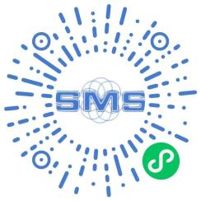
2、微信小程序报名：

（1）、扫描右方二维码进入报名

（2）、搜索华东计量检测事务所小程序

3、邮箱报名：考生可填好培训申请表（申请表见附表），发送至邮箱：

4、现场报名：考生可前往徐汇区桂箐路69号27号楼607室现场报名缴费

八、缴费方式：

１、银行转帐：上海华东计量检测事务所有限公司

开户银行：上海银行股份有限公司徐家汇支行

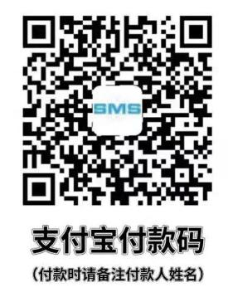
帐号：31692600002033470

税号：91310118767904072W

右方支付宝扫码支付：

3、微信小程序报名查直接在小程序内付费

如银行转账或支付宝扫码支付的，完成付费后请将汇款凭证和单位开票信息发到上海华东计量检测事务所培训部邮箱：wuty1101@126.com

九、咨询方式：
咨询电话：62490945-116 吴老师

上海市计量协会 上海华东计量检测事务所有限公司
二〇二四年三月十一日 二〇二四年三月十一日

2024年上半年度校准人员培训班报名回执
单位名称
通讯地址
单位电话 |  |  | 传 真
单位培训负责人 |  |  | 手 机
E-mail |  |  | 邮 编
姓 名 | 手 机 | 需培训的校准项目
 |  | 培训项目（JJG/JJF）
发票种类 |  | 增值税专用发票 普通发票
注：请扫上方企业开票二维码提交并勾选发票种类。税务部门提示：因开票信息错误可能造成不能更换发票，请务必确认无误，谢谢。

